 磁聚焦 磁发散
目标要求 1.理解磁聚焦、磁发散的原理。2.会分析解决磁聚焦、磁发散的问题。

考点一 磁聚焦
如图甲所示，大量的同种带正电的粒子，速度大小相同，平行入射到圆形磁场区域，如果轨迹圆半径与磁场圆半径相等(R=r)，则所有的带电粒子将从磁场圆的最低点B点射出。(会聚)
证明：四边形OAO'B为菱形，必是平行四边形，对边平行，OB必平行于AO'(即竖直方向)，可知从A点入射的带电粒子必然经过B点。
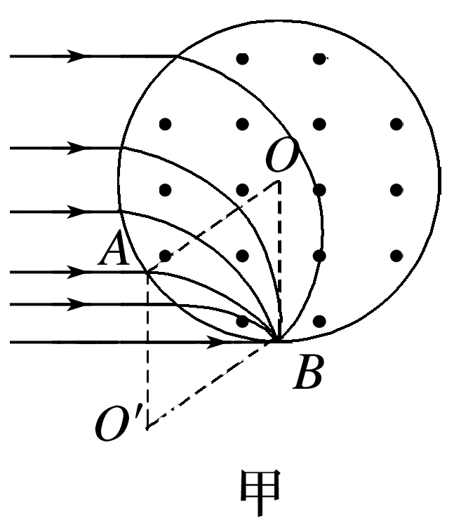
例1 (多选)在电子技术中，科研人员经常通过在适当的区域施加磁场控制带电粒子的运动。如图所示，正方形abcd边长为L，一束相同的正离子以相同的速度v垂直ab边射入，如果在abcd的某区域内存在着磁感应强度大小为B、方向垂直纸面的匀强磁场，最终所有离子均从c点射出，不计离子的重力和离子间的相互作用，则( )
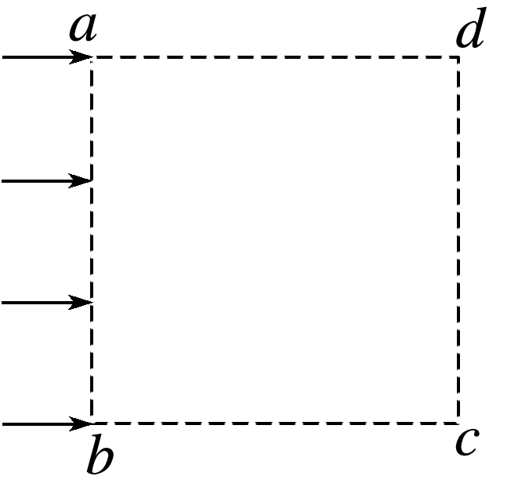
A.磁场方向垂直纸面向里
B.离子的比荷为$\frac{v}{BL}$
C.磁场区域的最小面积为$\frac{πL^{2}}{4}$
D.离子在磁场中运动的最长时间为$\frac{πL}{2v}$
答案 BD
解析 由题意可知，离子向下偏转，由左手定则知，磁场方向垂直纸面向外，故A错误；画出离子轨迹，如图，由图可知为磁聚焦模型，故轨迹半径r=L，再由qvB=m$\frac{v^{2}}{r}$得$\frac{q}{m}$=$\frac{v}{BL}$，故B正确；由图可知，磁场区域的最小面积为“叶”形面积S=2($\frac{πL^{2}}{4}$-$\frac{L^{2}}{2}$)=$\frac{(π-2)L^{2}}{2}$，故C错误；离子在磁场中运动的最大圆心角为$\frac{π}{2}$，则最长时间为t=$\frac{\frac{π}{2}L}{v}$=$\frac{πL}{2v}$，故D正确。
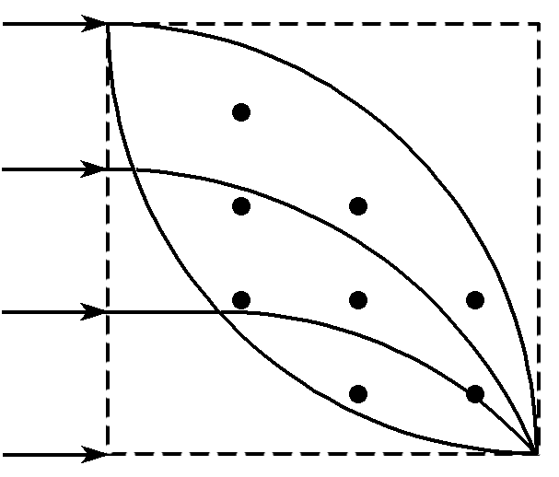

考点二 磁发散
如图乙所示，圆形磁场区域圆心为O，从P点有大量质量为m、电荷量为q的正粒子，以大小相等的速度v沿不同方向射入有界磁场，不计粒子的重力，如果正粒子轨迹圆半径与有界圆形磁场半径相等，则所有粒子射出磁场的方向平行。(发散)
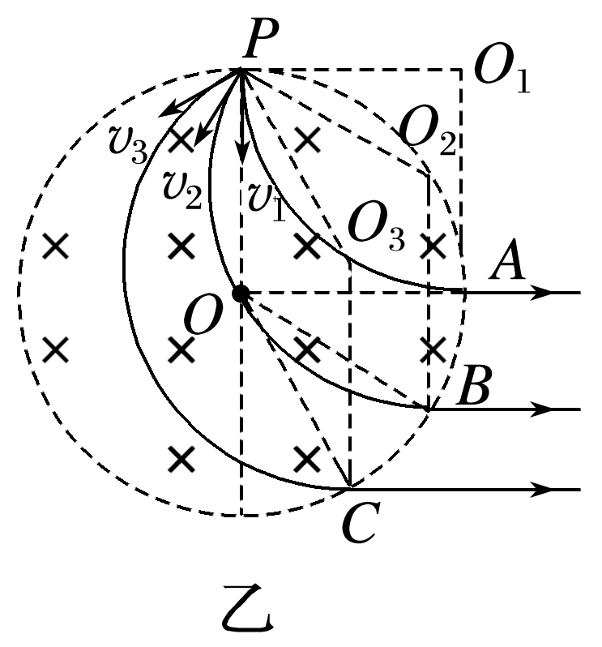
例2 (2025·广东汕头市摸底考)如图所示，xOy坐标系中存在圆形有界匀强磁场，圆心在A点(0，R)、半径为R，磁感应强度为B、方向垂直纸面向外；在x>R的区域存在沿y轴负方向的匀强电场，x轴上有足够长的收集板。原点O处有一离子源，它可向各个方向发射速率相同的同种离子。沿y轴正方向发射的离子经磁场从P点射出后，在电场中落到收集板上的Q点。已知离子质量为m、带电荷量为+q(q>0)，不考虑离子间相互作用，P、Q两点坐标分别为(R，R)、(3R，0)，离子重力不计，落到收集板后不反弹，求：
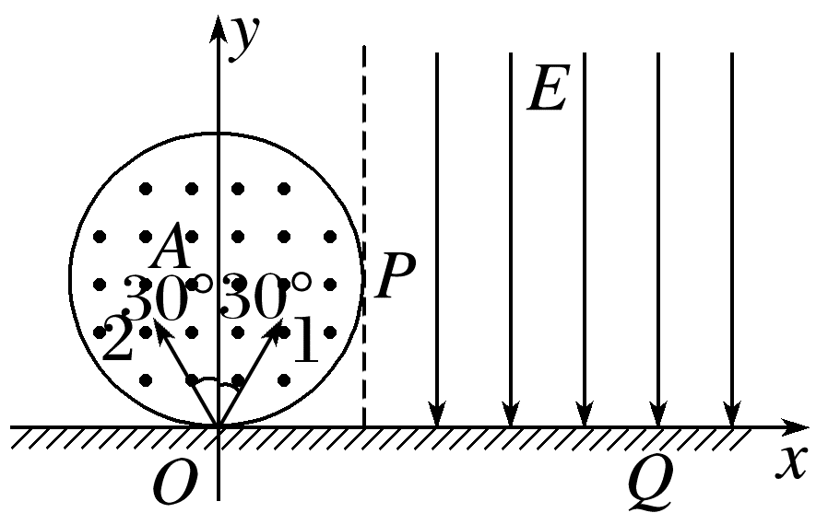
(1)离子的发射速率；
(2)匀强电场的电场强度大小；
(3)沿与y轴正方向均成30°角发射的离子1、离子2落到收集板上的间隔距离。
答案 (1)$\frac{qBR}{m}$ (2)$\frac{qRB^{2}}{2m}$ (3)($\sqrt{6}$-$\sqrt{2}$)R
解析 (1)根据题意作出离子的运动轨迹，如图甲
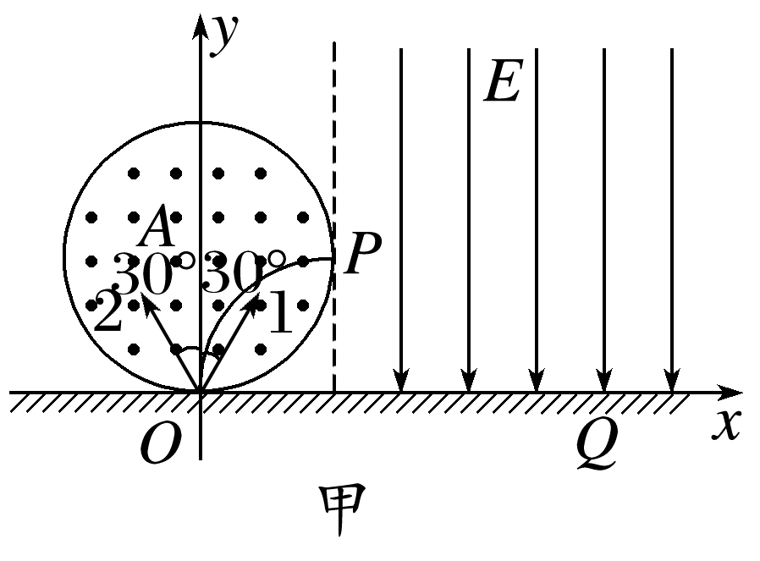
离子在磁场中做匀速圆周运动qv₀B=m$\frac{{v_{0}}^{2}}{r}$
根据几何关系有r=R
解得v₀=$\frac{qBR}{m}$
(2)P→Q离子做类平抛运动，则x=v₀t=2R
y=$\frac{1}{2}$at²=R
加速度为a=$\frac{Eq}{m}$
解得E=$\frac{qRB^{2}}{2m}$
(3)离子1、2的运动轨迹如图乙，对离子1有
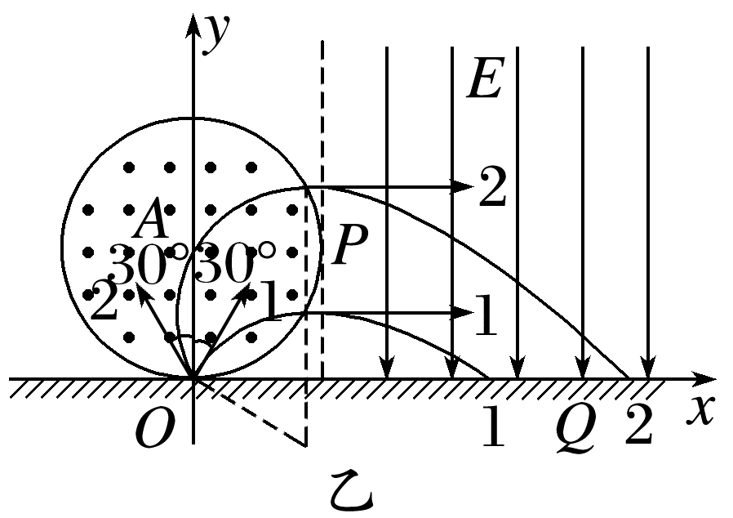
R-Rsin 30°=$\frac{1}{2}$a${t_{1}}^{2}$
x₁=R+v₀t₁
解得x₁=($\sqrt{2}$+1)R
对离子2有R+Rsin 30°=$\frac{1}{2}$a${t_{2}}^{2}$
x₂=R+v₀t₂
解得x₂=($\sqrt{6}$+1)R
离子1、离子2落到收集板上的间隔距离为
Δx=x₂-x₁=($\sqrt{6}$-$\sqrt{2}$)R。
例3 (多选)利用磁聚焦和磁控束可以改变一束平行带电粒子的宽度，人们把此原理运用到薄膜材料制备上，使芯片技术得到飞速发展。如图，宽度为r₀的带正电粒子流水平向右射入半径为r₀的圆形匀强磁场区域，磁感应强度大小为B₀，这些带电粒子都将从磁场圆上O点进入正方形区域，正方形过O点的一边与半径为r₀的磁场圆相切。在正方形区域内存在一个面积最小的匀强磁场区域，使会聚到O点的粒子经过该磁场区域后宽度变为2r₀，且粒子仍沿水平向右射出，不考虑粒子间的相互作用力及粒子的重力，下列说法正确的是( )
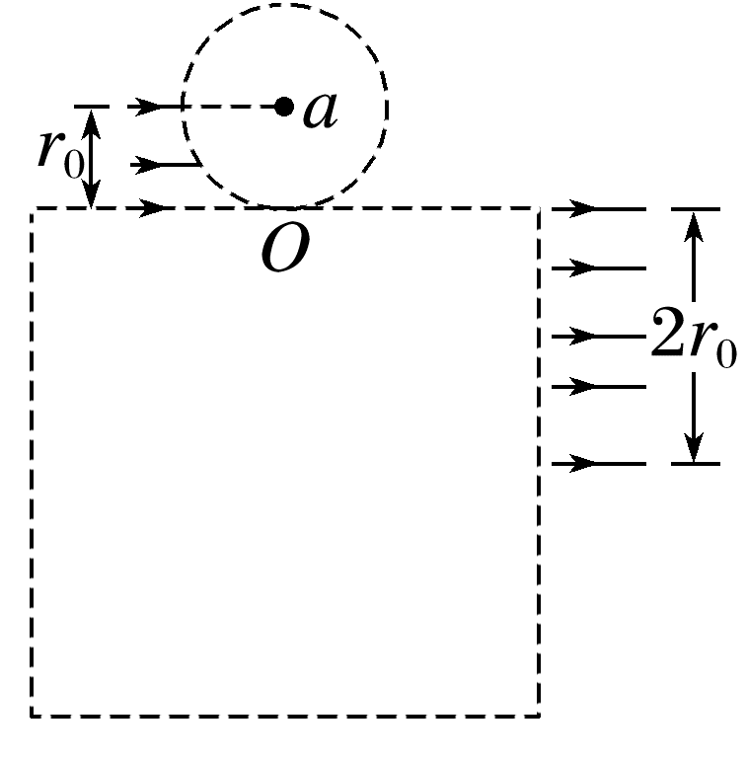
A.正方形区域中匀强磁场的磁感应强度大小为2B₀，方向垂直纸面向里
B.正方形区域中匀强磁场的磁感应强度大小为$\frac{1}{2}$B₀，方向垂直纸面向里
C.正方形区域中匀强磁场的最小面积为2(π-2)${r_{0}}^{2}$
D.正方形区域中匀强磁场的最小面积为$\frac{π-2}{2}{r_{0}}^{2}$
答案 BC
解析 根据磁聚焦原理，粒子在半径为r₀的圆形磁场区域中运动，粒子运动的轨迹半径为r₀，由qB₀v=m$\frac{v^{2}}{r_{0}}$解得B₀=$\frac{mv}{qr_{0}}$，要使会聚到O点的粒子经正方形区域内的磁场偏转后宽度变为2r₀，且粒子仍沿水平向右射出，作出轨迹如图所示，由几何关系可知粒子的轨迹半径为2r₀，正方形中磁场区域内应该为圆形磁场的一部分，有qB₁v=m$\frac{v^{2}}{2r_{0}}$，解得B₁=$\frac{mv}{2qr_{0}}$=$\frac{1}{2}$B₀，由左手定则可知，方向垂直纸面向里，A错误，B正确；由图可知，磁场区域的最小面积为S_{min}=2[$\frac{π(2r_{0})^{2}}{4}$-$\frac{1}{2}$(2r₀)²]=2(π-2)${r_{0}}^{2}$，C正确，D错误。
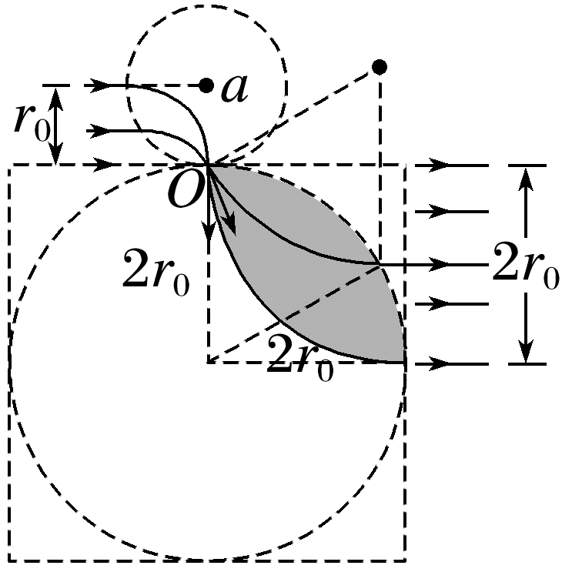

1.(多选)(2024·广东省三模)如图所示为一圆形区域，O为圆心，半径为R，P为边界上的一点，区域内有垂直于纸面的匀强磁场(图中未画出)，磁感应强度大小为B。电荷量为q、质量为m的相同带电粒子a、b(不计重力及两者间相互作用)从P点先后以大小相等的速率v=$\frac{qBR}{m}$射入磁场，粒子a正对圆心射入，粒子b射入磁场时的速度方向与粒子a射入时的速度方向成θ角，已知粒子a与粒子b在磁场中运动的时间之比为3∶4，下列说法正确的是( )
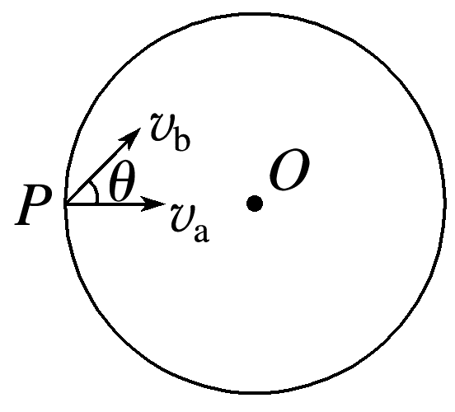
A.粒子在磁场中做匀速圆周运动的半径r=R
B.θ=60°
C.θ=30°
D.a、b粒子离开磁场时的速度方向也成θ角
答案 AC
解析 粒子在磁场中做匀速圆周运动的半径r=$\frac{mv}{qB}$，代入速度v=$\frac{qBR}{m}$，得r=R，故A正确；因a正对圆心射入，又r=R，故a粒子在磁场中的运动时间为$\frac{1}{4}$T，轨迹圆弧的圆心角为90°，两粒子在磁场中运动的周期相等，即T=$\frac{2πm}{qB}$，故b粒子在磁场中的运动时间为$\frac{1}{3}$T，即轨迹圆弧的圆心角为120°，轨迹圆弧对应的圆心与O、P三点的连线构成等边三角形，故θ=30°，故B错误，C正确；由r=R可知，此模型是“磁发散”模型，则a、b粒子离开磁场时的速度平行，故D错误。
2.(多选)(2026·广东佛山市期中)如图所示，竖直平面内一半径为R的圆形区域内存在磁感应强度为B的匀强磁场，方向垂直纸面向里。一长度为R的线状粒子源位于磁场左侧，磁场区域的直径MN为线状粒子源的垂直平分线，线状粒子源沿平行于直径MN的方向发射质量为m、电荷量为-q(q>0)的带电粒子。所有粒子的速率均为v=$\frac{qBR}{m}$，不计粒子重力和粒子间的相互作用。下列说法正确的是( )
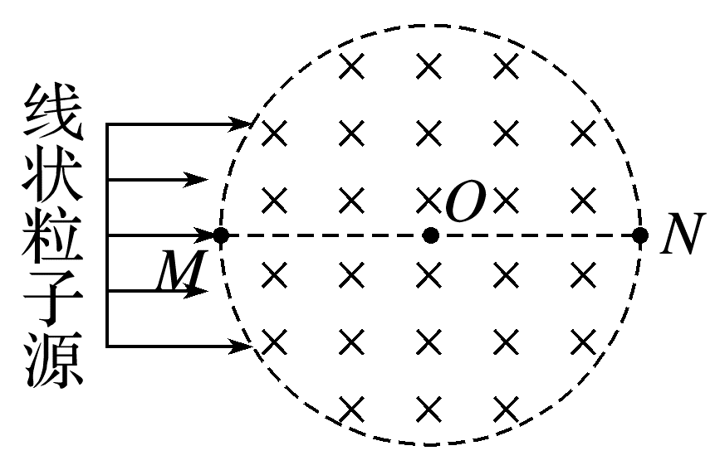
A.粒子在磁场中运动的最大位移与最小位移之比为$\sqrt{3}$∶1
B.粒子在磁场中运动的最长时间与最短时间之差为$\frac{πm}{6qB}$
C.磁场中有粒子经过的区域的面积为$\frac{1}{3}$πR²
D.粒子动量变化量的最大值与最小值之比为2∶1
答案 AC
解析 根据洛伦兹力提供向心力，有qvB=m$\frac{v^{2}}{r}$，可得粒子做圆周运动的半径r=$\frac{mv}{qB}$=R，粒子运动的周期为T=$\frac{2πr}{v}$=$\frac{2πm}{qB}$，所以平行MN入射的粒子都将会聚于O点正下方圆形磁场边界上的P点，如图所示，从A点入射的粒子在磁场中运动的时间最长，其转过的圆心角为θ=$\frac{2π}{3}$，运动时间为t₁=$\frac{θ}{2π}$T=$\frac{2πm}{3qB}$，根据几何关系可得位移大小为x₁=2Rcos 30°=$\sqrt{3}$R，速度变化量为Δv₁=2vcos 30°=$\sqrt{3}$v，从B点入射的粒子在磁场中运动的时间最短，其转过的圆心角为α=$\frac{π}{3}$，运动时间为t₂=$\frac{α}{2π}$T=$\frac{πm}{3qB}$，位移大小为x₂=R，速度变化量为Δv₂=v，粒子在磁场中运动的最大位移与最小位移之比为$\sqrt{3}$∶1，故A正确；粒子在磁场中运动的最长时间与最短时间之差为Δt=t₁-t₂=$\frac{πm}{3qB}$，故B错误；磁场中有粒子经过的区域如图中阴影部分所示，其面积等于扇形ABP的面积，为S=$\frac{1}{3}$πR²，故C正确；粒子动量变化量的最大值与最小值之比为$\sqrt{3}$∶1，故D错误。
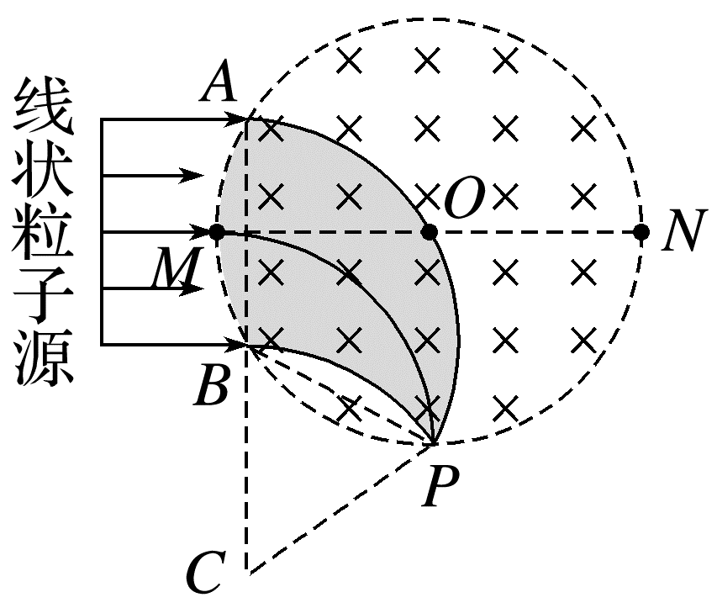
3.(2024·广东省深圳中学三模)如图，在平面直角坐标系xOy平面内存在两处匀强磁场，第一象限内的匀强磁场分布在三角形OAC之外的区域，磁感应强度大小为2B，方向垂直纸面向里，A、C两点分别位于x轴和y轴上，∠OAC=30°，OC的长度为2R，第二象限内的匀强磁场分布在半径为R的圆形区域内，磁感应强度大小为B，圆形区域的圆心坐标为(-R，R)，圆形区域与x、y轴的切点分别为P、Q，第三、四象限内均无磁场。置于P点的离子发射器，能持续地从P点在xOy平面内向x轴上方180°范围内以恒定速率发射同种正离子，离子质量均为m，电荷量均为q；在y轴上的CG之间放置一个长CG=2R的探测板，所有打到探测板上的离子都被板吸收。已知从P点垂直于x轴发射的离子恰好经过Q点进入第一象限，不计离子的重力及离子间的相互作用，求：
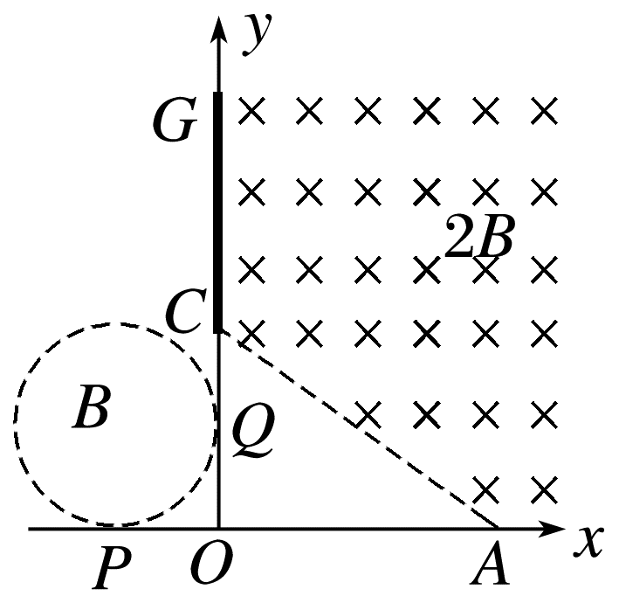
(1)圆形区域内磁场的方向及离子的发射速率v₀；
(2)从P点垂直于x轴发射的离子，从发射到第二次经过边界AC所用的时间t；
(3)探测板CG上有离子打到的区域长度。
答案 (1)垂直于纸面向外 $\frac{qBR}{m}$
(2)($\frac{4π}{3}$+$\sqrt{3})\frac{m}{qB}$ (3)($\frac{1}{2}$+$\frac{\sqrt{3}}{6}$)R
解析 (1)从P点垂直于x轴发射的正离子恰好经过Q点进入第一象限，说明正离子在P点受到向右的洛伦兹力，由左手定则知磁场方向垂直于纸面向外。如图所示，设离子在圆形区域内做圆周运动的轨迹半径为r，则r=R
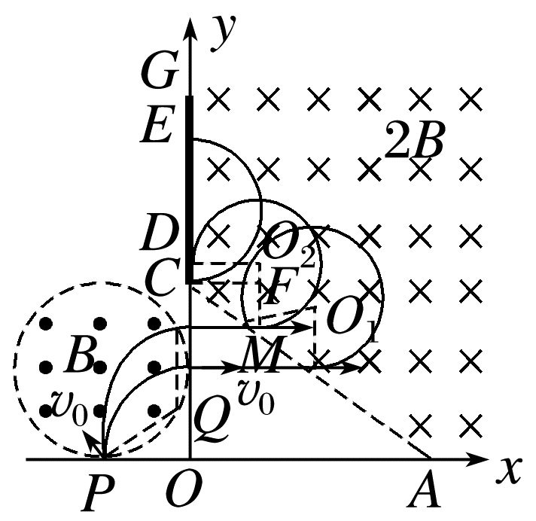
由洛伦兹力提供向心力有qv₀B=m$\frac{{v_{0}}^{2}}{r}$
解得v₀=$\frac{qBR}{m}$
(2)设离子在第二象限磁场中圆周运动的周期为T，则T=$\frac{2πR}{v_{0}}$=$\frac{2πm}{qB}$
则在第一象限磁场中做圆周运动的周期为T'=$\frac{2πm}{q·2B}$=$\frac{πm}{qB}$
离子在圆形区域磁场中的轨迹圆心角为90°，则运动时间t₁=$\frac{90°}{360°}$T=$\frac{πm}{2qB}$
离子在两磁场之间匀速直线运动时间
t₂=$\frac{\sqrt{3}R}{v_{0}}$=$\frac{\sqrt{3}m}{qB}$
离子在AC右侧区域磁场中运动轨迹对应的圆心角为300°，运动时间t₃=$\frac{300°}{360°}$T'=$\frac{5πm}{6qB}$
则离子从发射到第二次经过边界AC所用的时间t=t₁+t₂+t₃
得t=($\frac{4π}{3}$+$\sqrt{3})\frac{m}{qB}$
(3)如图所示，因所有离子均以恒定速率发射，故离子在圆形磁场中的轨迹半径均为r，又已知r=R，易得所有离子经过圆形磁场后均水平向右飞出圆形磁场，然后穿过AC进入右侧磁场，离子在第一象限运动有qv₀·2B=m$\frac{{v_{0}}^{2}}{r^{'}}$，得r'=$\frac{R}{2}$，从C点进入右侧磁场的离子，经过半个周期打到屏上E点，则CE=2r'=R。
从M点进入右侧磁场的离子，轨迹恰好与屏CG相切于D点，
图中CF垂直于O₂M，则
CD=r'-r'tan 30°
得CD=($\frac{1}{2}$-$\frac{\sqrt{3}}{6}$)R
则探测板上有离子打到的区域为DE，其长度
DE=CE-CD=($\frac{1}{2}$+$\frac{\sqrt{3}}{6}$)R。

